Традиции празднования Пасхи
Пасхе предшествует строгий семинедельный Великий пост, когда верующие воздерживаются от определённых видов пищи. Неделю перед Пасхой называют Страстной седмицей. Каждый день седмицы связан с событиями последних дней из земной жизни Христа.
В день накануне Пасхи - Великую субботу - старые и молодые верующие собираются в храмах на молитву. В храм приносят особую пасхальную пищу, чтобы освятить её. В день Воскресения Христова на стол ставят особые блюда, которые готовят только раз в году, - пасхальный кулич, творожную пасху, пасхальные крашеные яйца. Наступает полночь, в церквях начинается крестный ход. Великая суббота сменяется Светлым воскресеньем.
Но праздник Пасхи - это не только молитвы. У этого праздника всегда была и другая сторона - мирская. Пока шла пасхальная служба, никто не смел предаваться праздничным развлечениям. Но когда «иконы прошли», начинались пасхальные гулянья.
Какие же развлечения приняты на Пасху? Во-первых, застолье. После семинедельного поста снова можно было позволить себе любую пищу - какую душа пожелает. Кроме пасхальных блюд на столе множество традиционных лакомств русской кухни. Устраивались (да и сейчас устраиваются) всевозможные игры с пасхальными яйцами, хороводы, катание на качелях.
На Пасху принято было христосоваться. Все обменивались крашеными яйцами и трижды целовали друг друга. Христосоваться - поздравлять друг друга с праздником, а крашеные яйца при этом являются символом жизни.
Ещё задолго до появления Христа древние народы считали яйцо прообразом Вселенной - из него родился мир, окружающий человека. У славянских народов, принявших христианство, яйцо ассоциировалось с плодородием земли, с весенним возрождением природы. Это символ Солнца и Жизни. И чтобы выразить к нему уважение, наши предки красили яйца.

Праздничные Пасхальные приметы
Православные верили, что на Пасху можно увидеть чудеса. В это время разрешается просить Бога об исполнении своих желаний.
С языческих времён остался обычай обливаться на Пасху колодезной или речной водой.
На Пасху старики расчёсывали волосы с пожеланием, чтобы у них было столько внуков, сколько волос на голове; старухи умывались с золота, серебра и красного яичка в надежде разбогатеть.
На Пасху молодые взбирались на крыши, чтобы встретить солнце (бытовало поверье, что на Пасху «солнце играет», и многие старались подкараулить это мгновение).

ПАСХАЛЬНЫЕ УГОЩЕНИЯ

Пасха вареная
Ингредиенты
➢ 2 кг творога,
➢ 1,5 кг сметаны,
➢ 1,5 кг сливочного масла,
➢ 12 яиц (желтки),
➢ 1,5 кг сахара, ванилин.
Приготовление
Готовят пасху с четверга (лучше всего) или с пятницы.
Творог протереть через сито. Не следует пропускать творог через мясорубку, иначе он станет плотнее, а надо, чтобы насытился кислородом. Сметану, масло, сырые желтки растереть с половиной стакана сахара. Все вместе смешать в кастрюле, поставить на огонь и помешивать.
Когда масса растопится, всыпать остальной сахар, помешивая, нагреть, но до кипения не доводить.
Добавить ванилин на кончике ножа, смешать, остудить. Выложить массу в марлевый мешочек и подвесить, чтобы стекла жидкость. Оставить часов на 10-12. После этого массу переложить в пасочницу и придавить прессом.
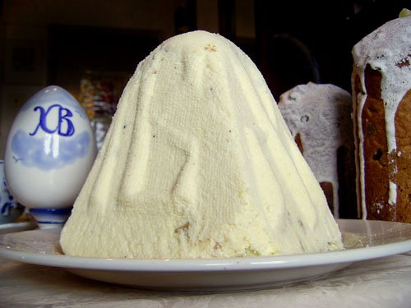

Пасха ореховая

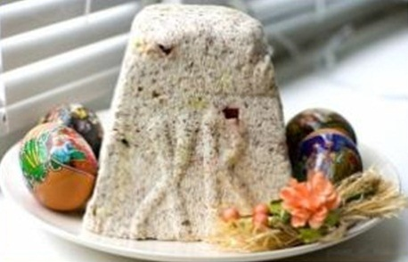
Ингредиенты:
➢ 1,2 кг творога,
➢ 1 стакан сахара,
➢ 4 яйца,
➢ 200 г сливочного масла,
➢ 200 г фисташек или арахиса,
➢ 4 стакана густых сливок, ванильный сахар.
Приготовление
Творог протереть через сито, положить сахар и ванилин, хорошо размешать. Добавить яйца, сливочное масло, измельченные орехи. Все тщательно перемешать и влить в творог сливки. Массу еще раз перемешать, выложить в форму, застланную влажной марлей, установить сверху пресс.
Поставить в холодное место на сутки.

